ერთიანი სახელმწიფო რეესტრის მომხმარებლის სახელმძღვანელო

დოკუმენტის შექმნის ვადა | დავალების გაცემის თარიღი | დავალების ჩაბარების საბოლოო თარიღი | დავალების გამცემი პირი | დავალების მიმღები ჯგუფის წევრები | დავალების მიღების თარიღი

უშუალო შემსრულებელი | თანამდებობა | დოკუმენტის ვერსია # | შექმნის თარიღი | ცვლილების აღწერა | ცვლილების თარიღი
თეონა ბურდილაძე | ბიზნეს ანალიტიკოსის ასისტენტი | 01 | 19.09.2011

საქართველოს იუსტიციის სამინისტრო
სსიპ. მონაცემთა გაცვლის სააგენტო
წმ. ნიკოლოზის/ ნ. ჩხეიძის 2
0101 თბილისი, საქართველო
ტელ.: (+995 32) 91 51 40 შიდა: 106
ელ. ფოსტა: info@dea.gov.ge

Ministry of Justice of Georgia
LEPL Data Exchange Agency
2, St. Nicholas/N.Chkheidze Str., Tbilisi, 0102, Georgia
Phone: (+ 995 32) 91 51 40 Ext.: 106
E-mail: info@dea.gov.ge

სარჩევი
სისტემაში გამოყენებული სიმბოლოები და მათი განმარტება 3
სისტემაში რეგისტრაცია 4
სისტემაში შესვლა 7
პაროლის აღდგენა 8
სისტემის ზოგადი მიმოხილვა 8
მთავარი გვერდი 8
რეესტრები 9
ახალი ჩანაწერის შექმნა 9
ჩანაწერის რედაქტირება 10
ჩანაწერის ისტორიის ნახვა 10
ჩანაწერის წაშლა 11
ბმულები 11
ბმულის ჩანაწერის დამატება 11
ბმულის ჩანაწერის რედაქიტირება 12
ბმულის ჩანაწერის წაშლა 13

სიმბოლო | განმარტება
 | ახალი ჩანაწერის დამატება
 | ისტორიული ჩანაწერის ნახვა
 | ჩანაწერის რედაქტირება
 | ჩანაწერის წაშლა
 | კალენდარი, შესაძლებელია თარიღის არჩევა
 | ისტორიული მონაცემების დეტალური ნახვა
 | ქმედების გაუქმება
 | განახლება
 | ექსპორტი Word-ის ფაილში
 | ექსპორტი PDF-ის ფაილში
 | ამობეჭდვა

სისტემაში გამოყენებული სიმბოლოები და მათი განმარტება

სისტემაში რეგისტრაცია
სისტემაში რეგისტრაციის გასავლელად, შედით მონაცემთა გაცლის სააგენტოს ვებ გვერდზე www.dea.gov.ge, გადადით მომსახურეობის განყოფილებაში, ჩამოსაშლელი სიიდან აირჩიეთ რეესტრთა რეესტრი
სურათი 1
მომსახურეობის ფანჯრაზე დააწკაპეთ ბმულზე.
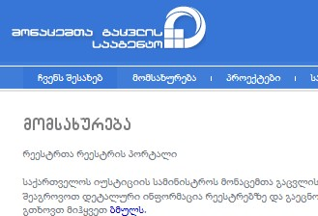
სურათი 2
ან, საიტის თავფურცელზე, სერვისების განყოფილების ქვეშ დააჭირეთ რეესტრთა რეესტრს
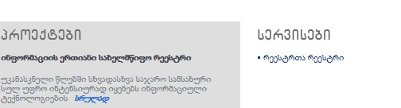
სურათი 3
გადახვალთ სურათი 2 -ის იდენტურ გვერდზე, სადაც მოცემულია ბმული.
დააჭირეთ ბმულს.
საიტი გადაგიყვანთ რეგისტრაციის გვერდზე.
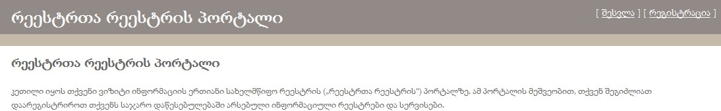
სურათი 4
ზედა მარცხენა კუთხეში დააჭირეთ ღილაკს „რეგისტრაცია“ , სისტემა გადაგიყვანთ რეგისტრაციის ფანჯარაზე, სადაც უნდა შეავსოთ პირადი მონაცემები :
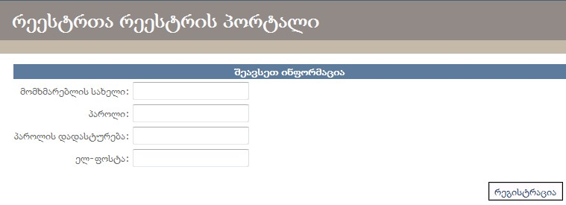
სურათი 5
მომხმარებლის სახელი, პაროლი, დაადასტურეთ პაროლი და მიუთითეთ თქვენი ოფიციალური ელექტრონული ფოსტის მისამართი.
მონაცემების შევსების შემდეგ დააჭირეთ ღილაკს რეგისტრაცია.
სისტემა გადაგიყვანთ რეგისტრაციის მეორე გვერდზე.
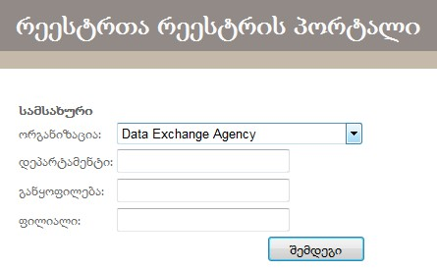
სურათი 6
ჩამოსაშლელი სიიდან აირჩიეთ თქვენი ორგანიზაციის დასახელება და შეავსეთ მონაცემები.
შენიშვნა: აუცილებელია ორგანიზაციის სახელის სწორად არჩევა, წინააღმდეგ შემთხვევაში სისტემაში თქვენი ორგანიზაციის მიერ შეყვანილი ინფორმაცია სხვა ორგანიზაციის სახელით მოხვდება!!!

მონაცემების შეყვანის შემდეგ დააჭირეთ ღილაკს შემდეგი.
სისტემა გადაგიყვანთ რეგისტრაციის დასრულების ფურცელზე, საჭიროა დაელოდოთ რეგისტრაციის გააქტიურებას. რეგისტრაციის აქტივაციას უზრუნველყოფს მონაცემთა გაცვლის სააგენტო. რეგისტრაციის გააქტიურება გეცნობებათ იმ ელექტრონული ფოსტის მისამართზე, რომლის გამოყენებითაც მოხდა რეგისტრაცია.
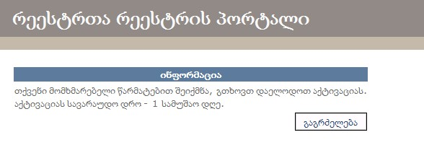
სურათი 7
რეგისტრაციის დასრულებისათვის დააჭირეთ ღილაკს გაგრძელება. სისტემა დაგაბრუნებთ რეგისტრაციის დაწყების გვერდზე.

სისტემაში შესვლა
ელექტრონულ ფოსტაზე რეგისტრაციის დადასტურების წერილის მიღების შემდგომ, გადადით რეესტრთა რეესტრის ბმულზე (გვერდზე მოხვედრის პროცესი იდენტურია რეგისტრაციის გვერდზე მოხვედრის პრინციპისა)
დააჭირეთ შესვლას გვერდის მარცხენა ზედა კუთხეში
სურათი 1
გამოვა ფანჯარა, რომელშიც საჭიროა შეიყვანოთ თქვენი მომხმარებლის სახელი, რომლითაც მოხდა რეგისტრაცია, და პაროლი. მას შემდეგ რაც შეიყვანთ შესაბამის მონაცემებს, დააჭირეთ ღილაკს შესვლა.
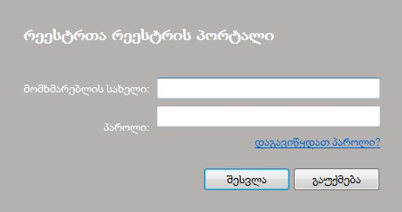
სურათი 2
მას შემდეგ, რაც შეხვალთ სისტემაში და შეგიძლიათ განახორციელოთ საჭირო ოპერაციები.
თუ თქვენ არ გსურთ სისტემაში შესვლა, მონაცემები კი უკვე შეიყვანეთ შესაბამის ველებში, დააჭირეთ ღილაკს გაუქმება.
ქმედება გაუქმდება.

პაროლის აღდგენა
იმ შემთხვევაში თუ დაგავიწყდათ სისტემაში შესასვლელად საჭირო პაროლი, სისტემაში შესვლის ფანჯარაზე, დააჭირეთ ბმულს „დაგავიწყდათ პაროლი?“ სისტემა გადაგიყვანთ პაროლის აღდგენის გვერდზე, 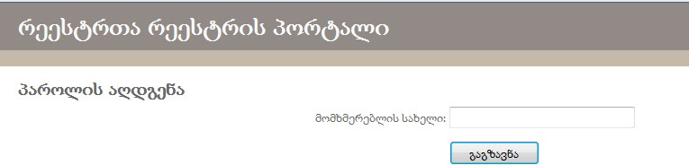
სურათი 3

შეიყვანეთ მომხმარებლის სახელი, რომლითაც სარგებლობთ და დააჭირეთ ღილაკს გაგზავნა. დაელოდეთ წერილს ელექტრონულ ფოსტაზე, რომლითაც მოხდა რეგისტრაცია. წერილში მითითებული იქნება ბმული, რომელიც საშუალებას მოგცემთ შეცვალოთ პაროლი.

სისტემის ზოგადი მიმოხილვა
სისტემა შედგება სამი ჩანართისაგან : მთავარი გვერდი, რეესტრები, სერვისები.

მთავარი გვერდი
მთავარ გვერდზე მოცემულია ზოგადი ინფრომაცია რეესტრებისა და სერვისების შესახებ, ასევე კანონი და ინსტრუქცია, რომლის მიხედვითაც უნდა მოხდეს რეესტრებისა და სერვისების ელექტრონული ფორმის შევსება.
სისტემაში შესვლისთანავე გაიხსნება მთავარი გვერდი, რომელზეც შეგიძლიათ იხილოთ კანონი, რეესტრებისა და სერვისების შევსების ინსტრუქცია, ასევე საკონტაქტო ინფორმაცია.
იმისათვის რომ ნახოთ კანონი ან ინსტრუქცია, დააჭირეთ შესაბამის ბმულს მთავარ გვერდზე, სისტემა ბროუზერის ახალ ჩანართში გაგიხსნით შესაბამის ფაილს.
სურათი #1

რეესტრები
მთავარი გვერდის გასწვრივ მოთავსებულია რეესტრების გვერდი, დააჭირეთ და გადახვალთ რეესტრების რეგისტრაციის გვერდზე. 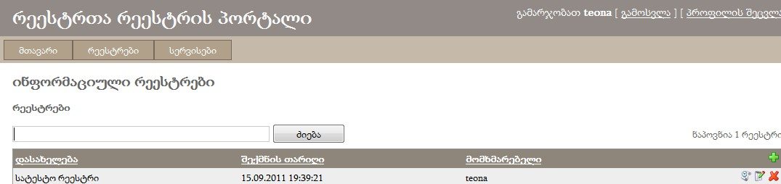
სურათი 1
გამოგიჩნდებათ უკვე არსებული რეესტრების სია, ასევე შესაძლებელია ახალი რეესტრის დამატება, რედაქტირება, განახლება, წაშლა და ბმულის მიბმა.

ახალი ჩანაწერის შექმნა
იმისათვის რომ დაარეგისტრიროთ ახალი რეესტრის ჩანაწერი, გადადით რეესტრების გვერდზე. დააჭირეთ სიმბოლოს ახალი ჩანაწერის შექმნა.
სურათი 1
სისტემა გადაგიყვანთ ახალი რეესტრის ჩანაწერის შემქნის გვერდზე, რომელიც შედგება ორი ჩანართისაგან: ოპერაციული გარემო, ტექნოლოგიური გარემო. 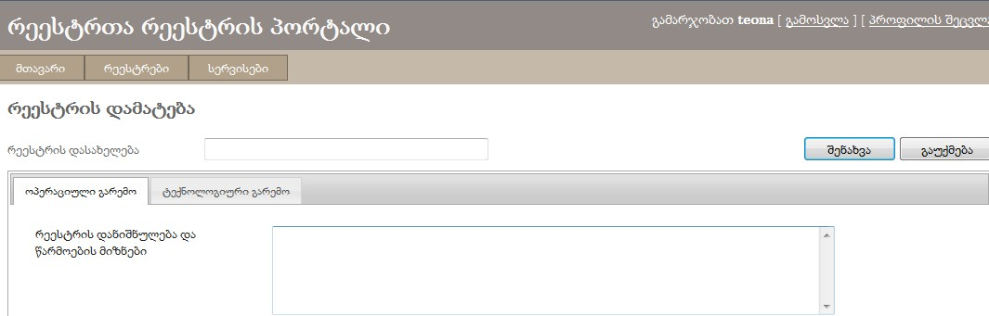
სურათი 2
შეავსეთ საჭირო მონაცემები ინსტრუქციასა და კანონზე დაყრდნობით. მონაცემების შევსების შემდეგ დააჭირეთ ღილაკს შენახვა. ფანჯარა დაიხურება, სისტემა გადაგიყვანთ რეესტრების სიაში, სადაც შეგიძლიათ იხილოთ თქვენს მიერ ახლად შექმნილი რეესტრის ჩანაწერი სხვა არსებულებთან ერთად.
სურათი 3
პროცესი ანალოგიურია ახალი სერვისის ჩანაწერის დამატების შემთხვევაშიც.

ჩანაწერის რედაქტირება
ჩანაწერის რედაქტირებისათვის რეესტრების სიიდან აირჩიეთ რეესტრის ჩანაწერი, რომლის რედაქტირებასაც აპირებთ. ჩანაწერის გასწვრივ დააჭირეთ სიმბოლოს რედაქტირება. გაიხსნება რეესტრის ჩანაწერი რედაქტირებად ფორმატში, რომელშიც შეგიძლიათ შეცვალოთ მონაცემები. მონაცემების შეცვლის შემდეგ დააჭირეთ ღილაკს შენახვა. რედაქტირებული ჩანაწერი შეინახება რეესტრების სიაში, ხოლო წინა, რედაქტირებამდე არსებული ჩანაწერი ჩავარდება კონკრეტული რეესტრის ისტორიაში.
პროცესი ანალოგიურია სერვისის ჩანაწერის რედაქტირების შემთხვევაშიც.

ჩანაწერის ისტორიის ნახვა
ჩანაწერის ისტორიის სანახავად რეესტრების სიიდან აირიჩიეთ ჩანაწერი, რომლის ისტორიის ნახვაც გსურთ და დააჭირეთ სიმბოლოს ისტორიის ნახვა. სისტემა გადაგიყვანთ ჩანაწერის ისტორიული მონაცემების სიაში.
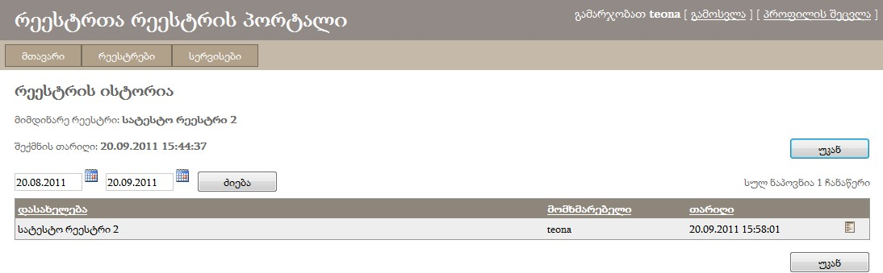
სურათი 1
ისტორიული ჩანაწერის დეტალების სანახავად (შევსებული ინფორმაციის) დააჭირეთ სიმბოლოს დეტალების ნახვა. სისტემა გადაგიყვანთ ისტორიული რეესტრის მონაცემის დეტალებში.
შენიშვნა: სისტემა არ გაძლევთ საშუალებას შეცვალოთ/დაარედაქტიროთ ისტორიული ჩანაწერი
პროცესი ანალოგიურია სერვისის ჩანაწერის ისტორიული მონცემების ნახვის შემთხვევაშიც.

ჩანაწერის წაშლა
რეესტრის ჩანაწერის წასაშლელად გადადით რეესტრების სიაზე, აირჩიეთ ჩანაწერი რომლის წაშლაც გსურთ და დააჭირეთ სიმბოლოს წაშლა. ჩანაწერი წაიშლება.
პროცესი ანალოგიურია სერვისის ჩანაწერის წაშლის შემთხვევაშიც.

ბმულები
რეესტრისა და სერვისის ჩანაწერების ფარგლებში სისტემა საშუალებას გაძლევთ ატვირთოთ თანდართული ფაილები, ბმულები. ასევე შესაძლებელია ბმულის ჩანაწერის რედაქტირება და წაშლა.

ბმულის ჩანაწერის დამატება
იმისათვის რომ რეესტრის ჩანაწერს დაამატოთ ბმული, გადადით რეესტრების სიაში, აირჩიეთ შესაბამისი ჩანაწერი, რომელზეც გსურთ ბმულის დამატება, დააჭირეთ სიმბოლოს რედაქტირება. სისტემა გადაგიყვანთ რეესტრის ჩანაწერის დეტალებში, რედაქტირებად ფორმატში.
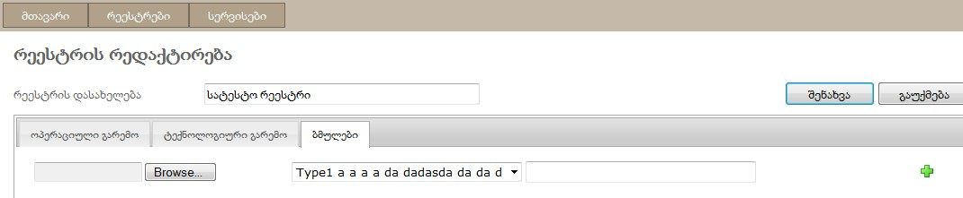
სურათი 1
გადადით ჩანართში „ბმულები“. სისტემა გადაგიყვანთ ბმულის ატვირთვის ფანჯარაზე. ღილაკი Browse –ის საშუალებით ატვირთეთ შესაბამისი ფაილი, ჩამოსაშლელი სიიდან აირჩიეთ ბმულის ტიპი, თავისუფალი ტექსტის ველში დაურთეთ ბმულის ჩანაწერს აღწერა და დააჭირეთ სიმბოლოს ახლის დამატება.
ჩანაწერი შეინახება და ჩანაწერის სახით გამოგიჩნდებათ ატვირთული ბმული.
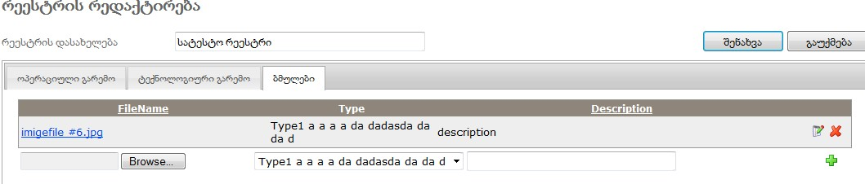
სურათი 2
პროცესი ანალოგიურია სერვისის კუთვნილი ბმულის დამატების შემთხვევაშიც.
შენიშვნა: ბმულის ჩანართის ნახვა შესაძლებელია მას შემდეგ რაც ჩანაწერი შეიქმნება. ჩანაწერის შექმნის პროცესში ჩანართის „ბმულები“ ნახვა არ არის შესაძლებელი.

ბმულის ჩანაწერის რედაქიტირება
ბმულის ჩანაწერის რედაქტირებისათვის, ბმულების სიაში აირჩიეთ ჩანაწერი, რომლის რედაქტირებაც გსურთ და დააჭირეთ სიმბოლოს რედაქტირება. ჩანაწერი გადავა რედაქტირებად ფორმატში.
შენიშვნა: შესაძლებელია მხოლოდ ბმულის ტიპისა და აღწერის მონაცემთა ცვლილება.
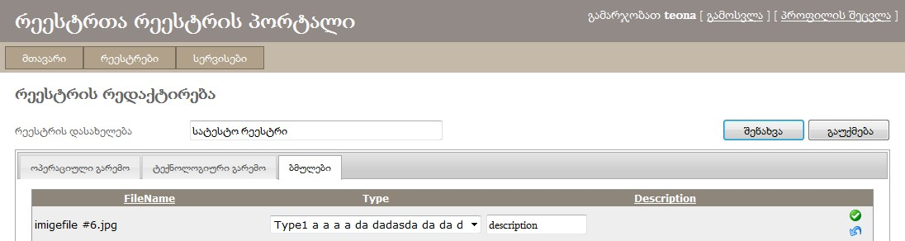
სურათი 1
შეცვალეთ ინფორმაცია და დააჭირეთ სიმბოლოს დადასტურება. ინფორმაცია შეიცვლება და ჩანაწერი შეინახება. თუ თქვენ არ გსურთ შეტანილი ცვლილებების დადასტურება და გსურთ გააუქმოთ ქმედება, დააჭირეთ სიმბოლოს ქმედების გაუქმება. შეტანილი ცვლილებები გაუქმდება და ჩანაწერი შეინახება პირვანდელი სახით.
პროცესი ანალოგიურია სერვისის კუთვნილი ბმულის რედაქტირების შემთხვევაშიც.

ბმულის ჩანაწერის წაშლა
ბმულის ჩანაწერის წასაშლელად, ბმულების სიაში აირჩიეთ ჩანაწერი რომელის წაშლაც გსურთ და დააჭირეთ სიმბოლოს წაშლა. ჩანაწერი წაიშლება.
პროცესი ანალოგიურია სერვისის კუთვნილი ბმულის წაშლის შემთხვევაშიც.

